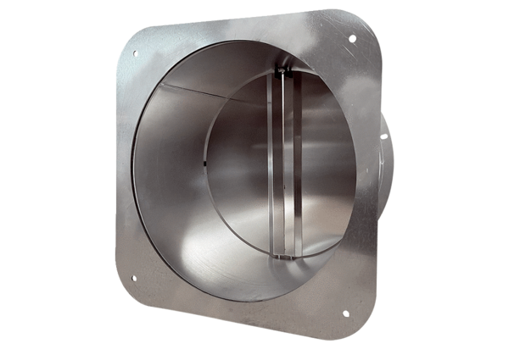Cső zárózsalu VKRI 63-75-80Csomagolási egység: 1 darabVálaszték: C
Termékszám: 0073.0031Gyártó: MAICO

